专题强化1 动量定理的应用
分值：60分
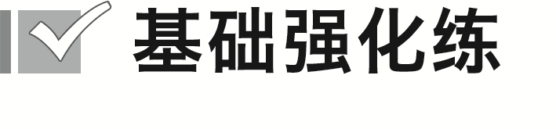 [1~4题，每题4分]
1.水平面上一质量为m的物体，在水平推力F的作用下由静止开始运动。经时间2Δt撤去F，又经过3Δt，物体停止运动，重力加速度为g，则该物体与水平面之间的动摩擦因数为( )
A.$\frac{2F}{mg}$ B.$\frac{F}{mg}$ C.$\frac{2F}{5mg}$ D.$\frac{F}{5mg}$
2.(2025·上海市高二期中)某次涨潮中，海浪以6 m/s的速度垂直撞击到一平直石头上，之后沿石头两侧流走，已知石头受冲击的面积为1.5 m²，海水的密度为1.05×10³ kg/m³，则海浪对石头的冲击力约为( )
A.9.45×10³ N B.5.67×10⁴ N
C.8.51×10⁴ N D.2.84×10⁴ N
3.蹦极是一项极限运动，运动员将一端固定的弹性长绳系在腰或踝关节处， 从几十米高处跳下(忽略空气阻力)。在某次蹦极中质量为60 kg的人在弹性绳绷紧后又经过2 s人的速度减为零，人可以看作质点，弹性绳刚绷紧时长为45 m，重力加速度g取10 m/s²。 下列说法正确的是( )
A.绳在绷紧时对人的平均作用力大小为750 N
B.运动员在向下运动的整个过程中重力冲量大小大于弹性绳作用力的冲量大小
C.运动员在弹性绳绷紧后动量的改变量等于弹性绳的作用力的冲量
D.运动员在向下运动的整个过程中重力冲量与弹性绳作用力的冲量大小相等
4.(2024·鹰潭市高二期末)2024年的春季南方地区多雨，某次大雨回家途中小明明显感觉到雨对伞的冲击力，为研究雨水冲击力度，到家后小明立即将一圆柱形量筒置于雨中，测得时间t内筒中水面上升的高度为h，设雨滴竖直下落的速度为v₀，雨滴落到伞面后以速率v竖直反弹，雨水的密度为ρ，不计雨滴重力，则雨水打在伞上产生的压强p为( )
A.$\frac{ρh}{t}$(v₀－v) B.ρ(${v_{0}}^{2}$－v²)
C.$\frac{ρh}{t}$(v₀＋v) D.ρ(${v_{0}}^{2}$＋v²)
5.(8分)生活中常出现手机滑落而导致损坏的现象，手机套能有效地保护手机。现有一部质量为m＝200 g的手机(包括手机套)，从离地面高h＝1.8 m处无初速度下落，落到地面后未反弹。由于手机套的缓冲作用，手机与地面的作用时间为t₀＝0.2 s。不计空气阻力，g取10 m/s²，求：
(1)(2分)手机与地面作用过程中手机动量变化的大小；
(2)(3分)手机从开始下落到速度为零的过程中手机重力的冲量大小；
(3)(3分)地面对手机的平均作用力大小。

[6、7题，每题6分]
6.(2025·哈尔滨市高二期中)如图所示，风洞喷出竖直向上的气流使几个实验者悬停在空中，其中甲、乙两人的质量分别为m₁、m₂，迎风面积分别为S₁、S₂，若作用于甲、乙的气流密度、气流速度大小均相同，气流吹到人身上后水平散开，两人互不影响，则m₁∶m₂等于( )
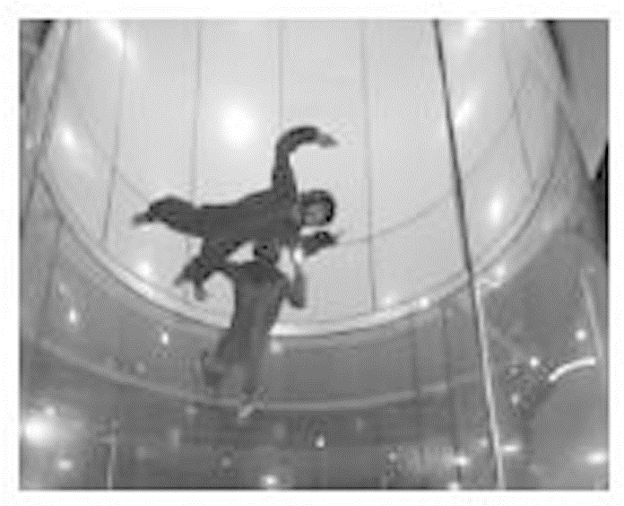
A.$\sqrt{S_{1}}$∶$\sqrt{S_{2}}$ B.$\sqrt{S_{2}}$∶$\sqrt{S_{1}}$
C.S₁∶S₂ D.S₂∶S₁
7.(2024·浙江省北斗星盟高二月考)水平面上有质量比为1∶2的a、b两个物体，水平推力F₁、F₂分别作用在a、b上。一段时间后撤去推力，物体继续运动一段距离后停下。两物体的v－t图线如图所示，图中AB∥CD。则整个过程中( )
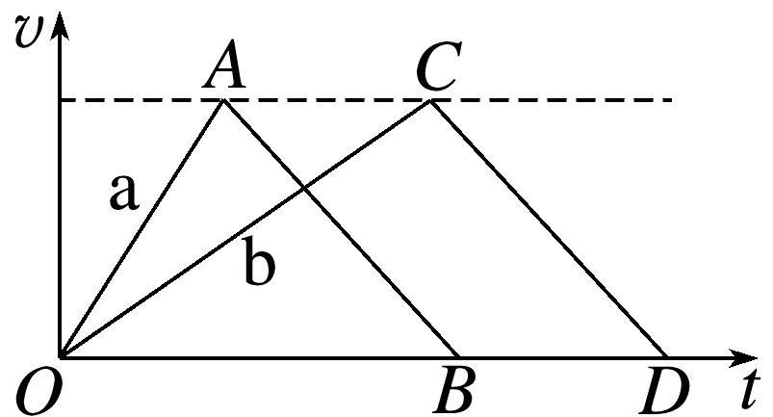
A.F₁的冲量等于F₂的冲量
B.F₁的冲量大于F₂的冲量
C.摩擦力对a物体的冲量等于摩擦力对b物体的冲量
D.合外力对a物体的冲量等于合外力对b物体的冲量
8.(8分)如图所示，质量为M的实心铁球牵引着质量为m的木块从静止开始下沉，经时间t₁它们的速度达到v₁，恰在此时，绳断了，再经时间t₂木块的速度变为零，求此时铁球的速度大小。
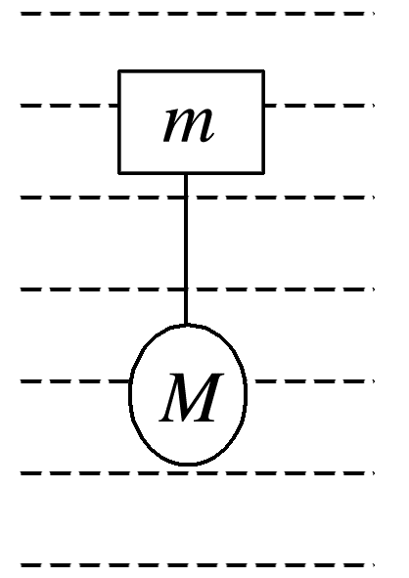

9.(10分)如图所示，质量m＝2 kg的物体，在水平力F＝8 N的作用下由静止开始沿水平面向右运动，已知物体与水平面间的动摩擦因数μ＝0.2，若F作用了t₁＝6 s后撤去，撤去F后又经t₂＝2 s物体与竖直墙壁相碰，若物体与墙壁作用时间t₃＝0.1 s，碰墙后反向弹回的速度大小v'＝6 m/s，求墙壁对物体的平均作用力大小(g取10 m/s²)。
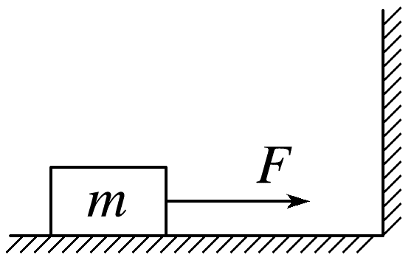

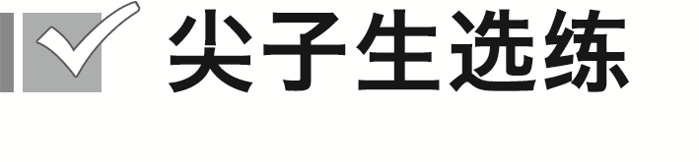[6分]
10.(2024·湖北省云学名校联盟高二期中)如图所示，水平桌面上放置一个压力传感器(已调零)，重0.5 N的容器放在传感器上，容器上方有一个装满芝麻的大漏斗，打开阀门K芝麻可以从漏斗口无初速度地漏出，在空中做自由落体运动互不影响，落在容器后速度立即减为0，每秒漏出芝麻的质量恒定为20 g；10 s末，关闭阀门K，此时落在芝麻堆顶的芝麻速度为2 m/s，芝麻落在容器或芝麻堆上时受到弹力远大于自身重力，重力加速度g取10 m/s²。则10 s末传感器的示数为( )
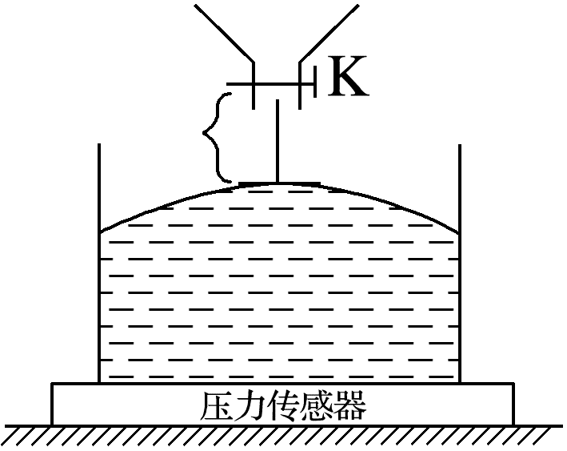
A.2.50 N B.2.52 N
C.2.54 N D.2.56 N

答案精析
1.C 2.B 3.D
4.C [单位时间内落到单位面积上的雨水的质量为Δm＝$\frac{hSρ}{tS}＝\frac{ρh}{t}$，雨滴落到伞面上由动量定理(向上为正方向)有，FΔt＝pΔSΔt＝ΔmΔSΔt·[v－(－v₀)]，解得p＝$\frac{ρh}{t}$(v₀＋v)，故选C。]
5.(1)1.2 kg·m/s (2)1.6 N·s (3)8 N
解析 (1)落地之前，做自由落体运动，有v²＝2gh
得落地前瞬间的速度v＝$\sqrt{2gh}$＝6 m/s
取竖直向下为正方向，触地过程根据动量定理有Δp＝0－mv＝－1.2 kg·m/s，即手机与地面作用过程中手机动量变化的大小为1.2 kg·m/s，方向竖直向上。
(2)设手机自由下落时间为t，则v＝gt
得t＝0.6 s
取竖直向下为正方向，全过程手机重力的冲量大小为I＝mg(t＋t₀)＝1.6 N·s
(3)取竖直向下为正方向，设地面对手机的平均作用力的大小为F，由动量定理得mg(t＋t₀)－Ft₀＝0
解得F＝8 N。
6.C [根据题意，设气流密度为ρ，气流速度为v，气流作用在人身上的时间为Δt，由平衡条件可知，气流对人的作用力为F＝mg
由牛顿第三定律可知，人对气流的作用力F₁＝F，规定向上为正方向，对气流，由动量定理得
－mgΔt＝0－Δmv
结合题意可知Δt时间内，气体质量Δm＝ρvSΔt
整理得$\frac{m}{S}＝\frac{ρv^{2}}{g}$
由气流密度、气流速度大小均相同，则有$\frac{m_{1}}{S_{1}}＝\frac{m_{2}}{S_{2}}$
故$\frac{m_{1}}{m_{2}}＝\frac{S_{1}}{S_{2}}$，故C正确，A、B、D错误。]
7.D [由题图可知，AB与CD平行，说明撤去推力后两物体的加速度相同，而撤去推力后物体受到的合力等于摩擦力，根据牛顿第二定律可知，两物体受到的摩擦力大小之比为F_{fa}∶F_{fb}＝m_{a}∶m_{b}＝1∶2，a的运动总时间小于b的时间，则有F_{fa}t_{OB}<F_{fb}t_{OD}，可知摩擦力对a物体的冲量小于摩擦力对b物体的冲量，故C错误；根据动量定理，对整个过程研究得F₁t₁－F_{fa}t_{OB}＝0，F₂t₂－F_{fb}t_{OD}＝0，又F_{fa}t_{OB}<F_{fb}t_{OD}，可得F₁t₁<F₂t₂，即F₁的冲量小于F₂的冲量，故A、B错误；根据动量定理可知，合外力的冲量等于物体动量的变化量，a、b两个物体动量的变化量都为零，则合外力对a物体的冲量等于合外力对b物体的冲量，故D正确。]
8.$\frac{(M＋m)(t_{1}＋t_{2})v_{1}}{Mt_{1}}$
解析 设向下为正方向，对两者组成的系统有F_{合}t₁＝(M＋m)v₁ ①
在时间t₂内F_{合}t₂＝Mv－(M＋m)v₁ ②
由①②式可得v＝$\frac{(M＋m)(t_{1}＋t_{2})v_{1}}{Mt_{1}}$。
9.280 N
解析 选物体为研究对象，在t₁时间内其受力情况如图甲所示。
选F的方向为正方向，根据动量定理得(F－μmg)t₁＝mv₁－0
解得v₁＝12 m/s
撤去F后，物体受力如图乙所示
由动量定理得－μmgt₂＝mv₂－mv₁
解得v₂＝8 m/s
物体与墙壁作用后速度变为向左，根据动量定理得$\overline{F}$t₃＝－mv'－mv₂
解得$\overline{F}$＝－280 N，故墙壁对物体的平均作用力大小为280 N。
10.A [取落到芝麻堆上一小部分芝麻在Δt时间内速度变为零，根据动量定理FΔt＝Δm·v，设每秒漏出芝麻的质量为m₀，则芝麻对芝麻堆的冲击力为F'＝F＝$\frac{Δm·v}{Δt}$＝m₀v，设已经静止的芝麻质量为m₁，空中的芝麻质量为m₂，则m₂＝m₀$\frac{v}{g}$，得F'＝m₀v＝m₂g，在10 s内流出的芝麻总质量为m₁＋m₂＝10m₀，芝麻对容器的压力为F_{N}＝F'＋m₁g＝(m₁＋m₂)g＝10m₀g＝2.00 N，则10 s末传感器承受的压力即传感器示数为F_{N}'＝F_{N}＋0.5 N＝2.50 N，故选A。]

